中学校理科 確認しよう（２年用）

組 氏名

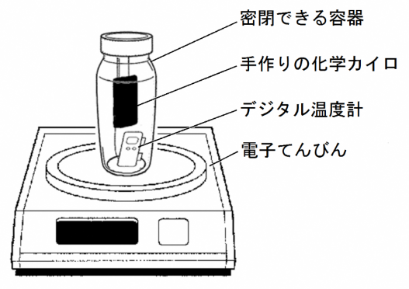
和夫くんと美咲さんは、鉄粉と活性炭素の粉末を混ぜ合わせたものに食塩水を含ませて、化学カイロを作りました。それにデジタル温度計を取り付け、図のように密閉できる容器に入れて、質量や温度変化について調べました。２人の会話を読み、あとの問いに答えなさい。
図

和夫くん「温度計の示度が上がってきたよ。」
美咲さん「鉄と空気中の ① が化合するときに、発熱反応が起こっているのね。」
和夫くん「質量を記録しておいたよ。しばらく、このままにしておこう。」
（数時間後）
和夫くん「質量は ② よ。」
美咲さん「温度計は室温にもどっているね。もう発熱反応は起こっていないみたい。」
和夫くん「容器の中の ① がなくなったのだろうね。」…③
美咲さん「そうなのかな？鉄の方がなくなったかもしれないよ。」…④

問１ ①に入る気体名を答えなさい。

問２ ②に適切なことばを入れなさい。

問３ ③、または④のどちらによって、この発熱反応が終わったのか。簡単に確かめる方法を答えなさい。

中学校理科 確認しよう（２年用）

組 氏名

和夫くんと美咲さんは、鉄粉と活性炭素の粉末を混ぜ合わせたものに食塩水を含ませて、化学カイロを作りました。それにデジタル温度計を取り付け、図のように密閉できる容器に入れて、質量や温度変化について調べました。２人の会話を読み、あとの問いに答えなさい。
図

和夫くん「温度計の示度が上がってきたよ。」
美咲さん「鉄と空気中の ① が化合するときに、発熱反応が起こっているのね。」
和夫くん「質量を記録しておいたよ。しばらく、このままにしておこう。」
（数時間後）
和夫くん「質量は ② よ。」
美咲さん「温度計は室温にもどっているね。もう発熱反応は起こっていないみたい。」
和夫くん「容器の中の ① がなくなったのだろうね。」…③
美咲さん「そうなのかな？鉄の方がなくなったかもしれないよ。」…④

問１ ①に入る気体名を答えなさい。
酸素

問２ ②に適切なことばを入れなさい。
（例）変わっていない（変化していない）

問３ ③、または④のどちらによって、この発熱反応が終わったのか。簡単に確かめる方法を答えなさい。
・カイロを空気中に出し、温度計の示度が上がれば鉄が残っていた（酸素が無くなっていた）。
・温度計の示度が変わらなければ鉄は残っていなかった（酸素が残っていた）。

※学力調査集計・分析システムを利用する場合は、問３の結果のみ
入力してください。

